（苏教版）一年级数学下册 认识三角形、平行四边形
班级______姓名______
一、数一数，再填空。

有( )个， 有( )个， 有( )个，
有( )个，( )最多，( )最少， 比 ( )。

二、想一想，数一数。
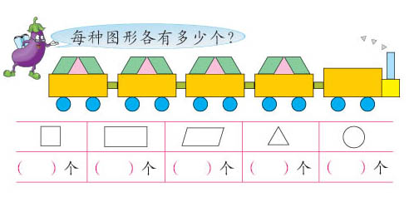

能力晋级演习

三、分一分、画一画。

分成2个三角形 分成3个平行四边形

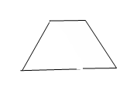
画一条线分成1个
平行四边形和1个三角形
四、在方格纸上画出一个长方形，一个正方形，一个三角形和一个平行四边形。

综合能力提升

1．在里填上算式，使得数和车头上的数相同，并填表。
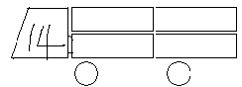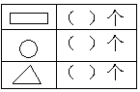

五、把下面的各种图形涂上你喜欢的颜色（一种图形涂一种颜色）。

奥数
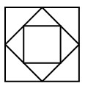
图中一共有（ ）个正方形。

数学故事
蜜蜂的蜂房是严格的六角柱状体，它的一端是平整的六角形开口，另一端是封闭的六角锥形的底，由三个相同的菱形组成。这样造出来的房子既坚固又省料。
蜘蛛织的“八卦”形网是既复杂又美丽的八角形几何图案，人们即使用直尺和圆规也难画出像蜘蛛网那样匀称的图案。

参考答案
一、8个、6个、5个、5个、△、3个。
二、1个、6个、8个、7个、10个
三、略
四、略
五、略
奥数 3个

